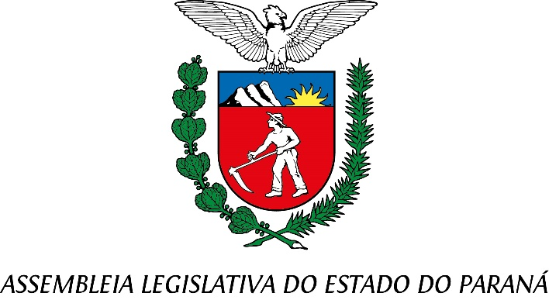

Centro Legislativo Presidente Aníbal Khury

**COMISSÃO DE ECOLOGIA, MEIO AMBIENTE E PROTEÇÃO AOS ANIMAIS**

**PAUTA DA 4ª REUNIÃO ORDINÁRIA**

**08 / JULHO / 2025**

**Item 01 - PROJETO DE LEI 476 / 2023**

**AUTOR: DEPUTADO GOURA**

ALTERA A LEI 16.346/2009, QUE DISPÕE SOBRE A OBRIGATORIEDADE DAS EMPRESAS POTENCIALMENTE POLUIDORAS DE CONTRATAREM RESPONSÁVEL TÉCNICO EM MEIO AMBIENTE.

**RELATOR: WILMAR REICHEMBACH**

**Item 02- PROJETO DE LEI 777 / 2023**

**AUTORES: DEPUTADO GOURA E DEPUTADA MARIA VICTORIA**

RECONHECE O MONTANHISMO COMO PATRIMÔNIO CULTURAL IMATERIAL DO ESTADO DO PARANÁ.

**RELATOR: DEPUTADO EVANDRO ARAUJO**

**Item 03 - PROJETO DE LEI 281 / 2025**

**AUTORES: DEPUTADA MARIA VICTORIA E DEPUTADO GOURA**

INSTITUI O DIA DO MONTANHISMO, A SER CELEBRADO ANUALMENTE EM 21 DE AGOSTO.

**RELATOR: DEPUTADO EVANDRO ARAUJO**

**Item 04- PROJETO DE LEI 330 / 2024**

**AUTORA: DEPUTADA ANA JÚLIA**

DISPÕE SOBRE O GERENCIAMENTO ADEQUADO DE RESÍDUOS SÓLIDOS POR PARTE DOS GRANDES GERADORES E A DESTINAÇÃO PRIORITÁRIA PARA ASSOCIAÇÕES E COOPERATIVAS DE CATADORES DE MATERIAIS RECICLÁVEIS.

**RELATOR: DEPUTADO GILBERTO RIBEIRO**

**Item 05 - PROJETO DE LEI 499 / 2020**

**AUTORAS: DEPUTADA MARIA VICTORIA E DEPUTADA ANA JÚLIA**

DISPÕE SOBRE O RECOLHIMENTO E DESTINAÇÃO AMBIENTAL CORRETA DE COLCHÕES USADOS EXISTENTES NO ESTADO DO PARANÁ.

**RELATOR: DEPUTADO GILBERTO RIBEIRO**

**Item 06 - PROJETO DE LEI 455 / 2024**

**AUTORA:** **DEPUTADA MARIA VICTORIA**

DISPÕE SOBRE O INCENTIVO À DESCARBONIZAÇÃO INDUSTRIAL NO ESTADO DO PARANÁ.

**RELATORA: DEPUTADA CRISTINA SILVESTRI**

**Item 07- PROJETO DE LEI 607 / 2024**

**AUTORA:** **DEPUTADA MARIA VICTORIA**

DISPÕE SOBRE DIRETRIZES PARA O INCENTIVO À ECONOMIA CIRCULAR DA ÁGUA NO ESTADO DO PARANÁ – ÁGUA RENOVÁVEL.

**RELATORA: DEPUTADA CRISTINA SILVESTRI**

**Item 08 - PROJETO DE LEI 68 / 2025**

**AUTOR:** **DEPUTADO NELSON JUSTUS**

INSTITUI O PROGRAMA SAÚDE SOLIDÁRIA ANIMAL, O QUAL DISPÕE ACERCA DO RECEBIMENTO DE DOAÇÕES, COLETA, REAPROVEITAMENTO, SELEÇÃO, ARMAZENAMENTO, DISTRIBUIÇÃO GRATUITA DE PRODUTOS DE USO VETERINÁRIO NO ÂMBITO DO ESTADO DO PARANÁ E DÁ OUTRAS PROVIDÊNCIAS.

**RELATOR: DEPUTADO THIAGO BÜHRER**

**Item 09- PROJETO DE LEI 83 / 2025**

**AUTORES:** **DEPUTADO ANIBELLI NETO E DEPUTADO ALEXANDRE CURI**

CONCEDE O TÍTULO DE PÉROLA DO LITORAL DO PARANÁ PARA A ILHA DO MEL, NO MUNICÍPIO DE PARANAGUÁ.

**RELATOR: DEPUTADO THIAGO BÜHRER**